**NEWSLETTER DE LA SEMAINE DU 14 AU 20 NOVEMBRE 2022**

**NOTRE VILLAGE**

**Commémoration du 11 novembre**

Monsieur Christian Gatineau, 1er adjoint, accompagné de Monsieur Yves-Oliver Parizot, adjoint, a présidé la cérémonie commémorative du vendredi 11 novembre. A cette occasion, les participants ont pu apprécier les travaux de rénovation du monument aux morts et le remplacement de la végétation vieillissante.

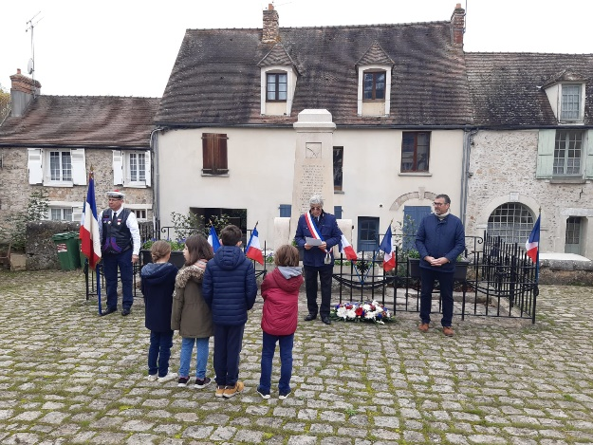

**Le Club d’œnologie lancé le 19 octobre dernier**

Le club œnologique de Rochefort, association loi 1901, « Les Trois Sens du vin", vient de voir le jour. Son président est Stéphane DE SOUSA, son trésorier Pascal NABOT et sa secrétaire est Sonia LE VAGUERESSE.

Vous êtes amateurs de vin, vous avez envie de découvrir un nouvel univers, vous êtes en quête d'une belle expérience sensorielle ou simplement curieux ?

Michel Marina, caviste à la Cave des Remparts de Saint Arnoult, animera pour les membres de l’association tous les deux mois des séances de dégustation qui auront lieu à Rochefort-en-Yvelines durant cette année 2022-2023.

L’association organise une réunion d’information au cours de laquelle seront prises les inscriptions, **mercredi 23 novembre à 19h30** en salle du Conseil de la mairie de Rochefort, place des Halles.

Notez déjà dans vos agendas la première session de dégustation le **mercredi 14 décembre prochain à 19h45**, à la salle des fêtes (ou changement éventuel qui sera bien sûr communiqué à tous les adhérents par le bureau).

Pour toute question : [les3sensduvin@outlook.fr](mailto:les3sensduvin@outlook.fr)

**A propos de l’antenne FREE**

Dans la suite de la réunion d’info relative à l’installation de l’antenne Free sur le toit de l’ancienne gendarmerie, votre municipalité s’est préoccupée de faire faire par un expert des relevés d’ondes avant l’installation.

Dès après l’installation, le même expert viendra vérifier et comparer l’état des ondes émises dans l’environnement de l’ancienne gendarmerie.

**Votre newsletter se fait belle**

Très prochainement, votre newsletter aura une nouvelle présentation et arborera de nouvelles couleurs.

**LOISIRS ET DECOUVERTES**

**Concert de la Sainte-Cécile**

Le vendredi 18 novembre à 20h30 aura lieu le Concert de la Sainte-Cécile au Cratère de Saint-Arnoult-en-Yvelines. Au programme : chant choral sous la direction de françoise Camus et Orchestre de jazz «Harnolphia » sous la direction de Hugues Broumault.

Entrée gratuite avec participation au chapeau.

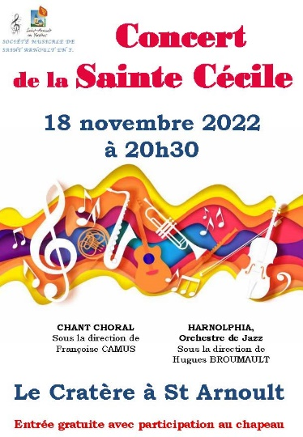

**Exposition « Rosa Bonheur »**

La section « Culture et Découvertes » de l’UNION dispose de places complémentaires pour la visite de l'exposition "Rosa Bonheur" au musée d’Orsay, le vendredi 25 novembre 2022 à 11h.

Renseignements et inscriptions auprès de Françoise et Michel MOULIN, [Famou78@gmail.com](mailto:Famou78@gmail.com) - 01 30 47 58 44

**Gastronomie d’automne du 19 au 27 novembre 2022.**

Comme chaque année, l'Office de Tourisme Rambouillet Territoires vous propose l'événement « **Gastronomie d'automne** », un programme synonyme de découvertes culinaires, de dégustations et d'animations pour le plaisir des papilles !

À cette occasion, restaurateurs, artisans et producteurs du territoire de la communauté d’agglomération mettent en lumière les produits de saison.

Du 19 au 27 novembre, venez découvrir des menus d’automne originaux, déguster des produits du terroir mais aussi participer aux animations conçues spécialement sur le thème de la gastronomie.

**DOSSIER : « ILE DE FRANCE MUTUELLE SANTE »**

**Le Conseil Régional d’Ile de France proposera une mutuelle de santé ouverte à tous à partir du 1er février 2023.**

La région Ile de France innove en proposant, à partir de février 2023, une mutuelle de santé aux franciliens. Premier dispositif de ce type porté par une région, « Île-de-France mutuelle santé » aura pour but de faciliter l’accès aux soins des personnes résidant en Île-de-France et de soutenir le pouvoir d'achat des Franciliens.

Issue d'un partenariat avec 3 grands acteurs de santé (la Région Ile de France, **Axa Harmonie Mutuelle et La Mutuelle Familiale**), **« Île-de-France mutuelle santé » a trois grands objectifs :**

* **Alléger le poids des dépenses de santé dans le budget des familles,**
* **Limiter au maximum le renoncement aux soins,**
* **Renforcer l’accès à la santé des Franciliens.**

Les personnes ne disposant pas de couverture de santé ou qui s’apprêtent à y renoncer sont es cibles privilégiées mais la souscription se fera sans conditions de ressources et **permettra à** **tous de souscrire à cette mutuelle.**

Les tarifs seront attractifs (jusqu’à -20 % plus accessibles qu’un contrat classique) et les services et garanties seront nombreux :

* Un socle unique de garanties commun aux 3 partenaires, positionné entre les niveaux 1 et 2 habituellement proposés par les mutuelles,
* Un service pour maîtriser le reste à charge,
* Un meilleur accès aux soins et à la prévention.
* des garanties relatives à 10 spécialités de médecine non conventionnelle, à des soins spécifiques (prothèses capillaires en cas de chimiothérapie, forfait maternité, homéopathie), mais aussi à des consultations remboursées avec un psychologue.

La Région mettra en place d'ici février 2023 un numéro vert pour informer et orienter les Franciliens sur cette nouvelle offre qui sera proposée à travers le réseau commercial des 3 partenaires. En attendant, retrouvez l’intégralité des informations sur **https://www.iledefrance.fr/la-region-lancera-ile-de-france-mutuelle-de-sante-le-1er-fevrier-2023?mtm_campaign=NewsHebdo10novembre2022&mtm_kwd=Actu-1**